Examen final de física

Periodo 2

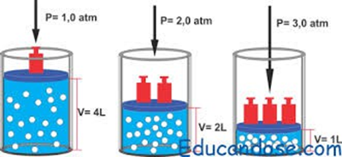

1. El anterior grafico representa
2. Ley de Dalton
3. Ley de Boyle
4. Ley Combinada
5. Ley de Charles
6. La ley de Charles relaciona las magnitudes volumen y temperatura
7. Verdadero
8. Falso
9. La ley combinada de los gases tiene en cuenta las magnitudes de volumen, presión y temperatura en condiciones iniciales y finales.
10. Verdadero
11. Falso
12. "La temperatura es directamente proporcional al volumen " el anterior postulado corresponde a
13. Ley combinada
14. Ley de Dalton
15. Ley de Charles
16. Ley de Boyle
17. 300 °K llevados a °C tienen una equivalencia de:
18. 27 °C
19. 20°C
20. 26 °C
21. 30°C
22. ¿En qué unidad debemos expresar la temperatura cuando aplicamos las leyes de los gases?
23. grados centígrados o Celsius
24. Rankine
25. grados Fahrenheit
26. Kelvin
27. Un gas es:
28. Todas son correctas
29. Estado de agregación de la materia bajo ciertas condiciones
30. Son fluidos altamente compresibles
31. Son moléculas que interaccionan

débilmente entre si, sin formar enlaces

1. A presión de 17 atm, 34 L de un gas a temperatura constante experimenta un cambio ocupando un volumen de 15 L ¿Cuál será la presión que ejerce?

V1P1 = V2P2

1. Ninguna
2. 28,53 Atm
3. 7,5 Atm
4. 38,53 Atm
5. Realice los cálculos

Calcular el volumen que ocupará un gas, que está ocupando un volumen de 3.75 litros, a una presión de 2 at si se le aplica una presión de 3.5 at.

V1P1 = V2P2

1. Ninguna
2. 2143 L
3. 6,56L
4. 6564 L
5. El hexafluoruro de azufre (SF6) es un gas incoloro e inodoro muy poco reactivo. Calcule la presión (en atm) ejercida por 2.35 moles del gas en un recipiente de acero de 5.92 litros de volumen a 71.5°C.
6. 193, 84 atm
7. 11,23 atm
8. 73,80 atm

1. 17,05 atm